|  |  |
| --- | --- |
| 263网路通信文档封面 | **263企业邮箱**  **单点登录接口文档(简易模式)1.0** |

# 

# 文档修改记录

|  |  |  |  |
| --- | --- | --- | --- |
| **版本** | **修改日期** | **修改人员** | **修改记录** |
| 1.0 | 2017-07-11 | 申向春 | 初稿 |
| 1.0 | 2017-08-01 | 申向春 | 根据具体实现进行调整，该版本描述了简易模式的接口实现及序列图 |
|  |  |  |  |

# 文档审核记录

|  |  |  |  |
| --- | --- | --- | --- |
| **版本** | **审核日期** | **审核人员** | **审核记录** |
|  |  |  |  |
|  |  |  |  |
|  |  |  |  |
|  |  |  |  |

目录

A. 文档修改记录 2

B. 文档审核记录 2

1 概述 4

1.1 文档说明 4

1.2 受众用户 4

2 单点登录 4

3 接口说明 5

3.1 单点登录 5

4 附录一错误码说明： 6

# 概述

## 文档说明

本文档是“263企业邮箱”的合作商产品单点登录接口说明书。

预期阅读对象为该项目的管理人员、开发工程师、测试工程师及相关业务人员。

## 受众用户

为263企业邮箱的第三方合作商的开发人员提供接口详细说明。

# 单点登录

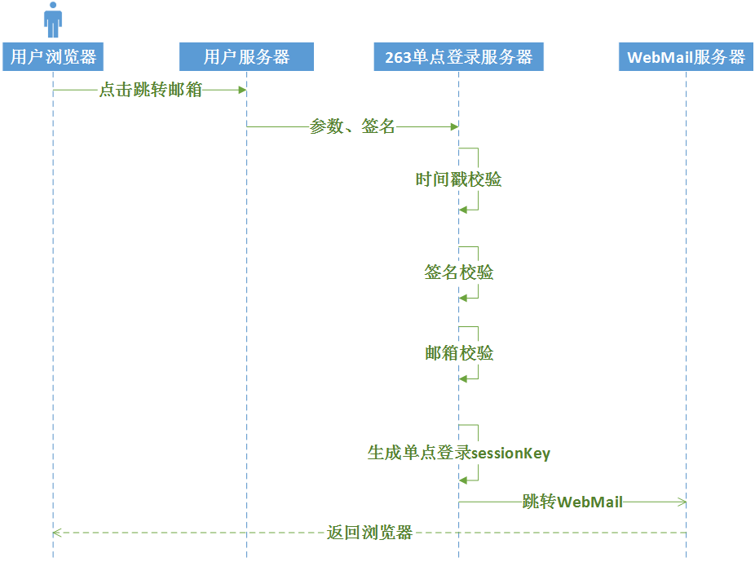

# 接口说明

MD5校验说明：以 https://域名/a/b.do?param1=p1&param2=p2&param3=p3&timestamp=timestamp&sign=sign 为例

1. 双方服务器协定一个秘钥key
2. 发送请求时带上时间戳 timestamp = Long.toString(new Date().getTime())，时间戳与系统时间误差在2分钟之内被认为请求有效
3. 生成签名sign = MD5(key + p1 + p2 + p3 + timestatmp)
4. 被请求方以同样方式生成签名后与sign比较，不相等则返回错误结果
5. 服务器域名:weixin.263.net

**注：说明中的p1p2p3泛指多个，加密时需要添加所有时间戳前参数，即sign = MD5(key + LOGINPLATFORM + type + partnerid + corpid + userid + timestatmp)**

## 单点登录

263企业提供。通过263企邮收件箱接口来进入WebMail收件箱。

* 请求说明

HTTP请求方式: GET

http://weixin.263.net/partner/web/third/mail/loginMail.do?loginPlatform=LOGINPLATFORM&type=READMAIL&partnerid=PARTERID&authcorpid=CORPID&userid=USERID&timestamp=TIMESTAMP&sign=SIGN

* 参数说明

|  |  |  |
| --- | --- | --- |
| **参数** | **必须** | **说明** |
| loginPlatform | 是 | 调用接口的浏览器所在系统，取值为windows、android、iphone。用户区分PC和手机客户端 |
| type | 是 | 操作类型为读邮件(即进入收件箱)，固定为READMAIL |
| partnerid | 是 | 合作商ID，由263企业定义并提供给合作商。 |
| authcorpid | 是 | 员工所属企业ID |
| userid | 是 | 员工ID,即Email地址 |
| timestamp | 是 | 服务器时间戳 |
| sign | 是 | 校验签名 |

* 正确结果

跳转到WebMail收件箱

* 错误结果

跳转到错误提示界面

# 附录一错误码说明：

|  |  |  |
| --- | --- | --- |
| **errcode** | **errmsg** | **说明** |
| -1 | IP limited | IP限制 |
| -2 | Request over system time | 请求时间超过服务器时间 |
| -3 | Sign is not equal | 签名校验错误 |
| -4 | Get userinfo by code error | 通过code获取userid和email失败 |
| -5 | Get detail userinfo error | 通过userid获取用户详细信息失败 |
| -6 | User binded email changed error | 用户绑定关系变更 |
| -7 | User binded not existed error | 绑定关系不存在 |
| -8 | User or Domain check error | Email状态异常或者域名验证失败 |
| -9 | Not support read message error | 不支持消息读取 |
| -10 | SSO limited error | 单点登录功能关闭 |
| 100 |  | 用户不存在或者状态异常 |
| 101 |  | 用户已被绑定 |
| 102 |  | 密码错误 |
| 103 |  | 密码变更 |